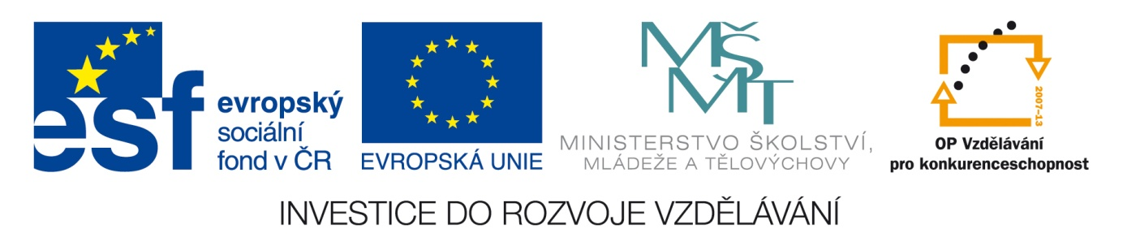

Název VZM : Pantomima - živočichové
Cíle VZM : Pantomimicky charakterizovat živočichy
Časový nárok : 10 min
Pomůcky : lístečky
Metodické pokyny k využití VZM : Žáci si vyberou lísteček s úkolem. Pantomimicky splní úkol. Ostatní žáci poznávají ( možno formou soutěže skupin ).

- Předveďte, jak leze brouk po lesní cestě.

- Předveďte, jak vosa lítá na lízátko.

- Předveďte, dupajícího a funícího slona.

- Předveďte, jak dotěrná moucha lítá na koláč.

- Předveďte, rybu na suchu.

- Předveďte, jak mravenec nese do mraveniště jehličí.

- Předveďte, jak sova houká na větvi.

- Předveďte, jak jelen shazuje paroží.

- Předveďte, jak liška zametá ocasem stopy.

- Předveďte, jak medvěd leze na strom pro med.

- Předveďte, jak zajíc kličkuje před psem.

- Předveďte, jak slepice snáší vajíčko.

- Předveďte, jak kukačka klade vajíčka do cizího hnízda.

- Předveďte, jak se klíště zakouslo do kotníku.

- Předveďte, jak čáp zobákem chytá žábu.

- Předveďte, jak sýkorka přilétla na krmítko a zobe.

- Předveďte, jak krtek buduje dlouhou chodbičku.

- Předveďte, jak se ježek uložil k zimnímu spánku.

- Předveďte, jak žába skáče a potom plave ve vodě.

- Předveďte, jak datel klove do stromu.

- Předveďte, jak stočená zmije uštkla člověka do ruky.

- Předveďte, jak si sysel shromažďuje potravu na zimu.

- Předveďte, jak veverka skáče z větve na větev.

- Předveďte, jak motýl létá z květu na květ.

- Předveďte, jak včela saje květní šťávu.

- Předveďte, jak včela přináší do úlu pyl.

- Předveďte, jak kočka číhá na myš.

- Předveďte, jak se želva vysunula z krunýře.

- Předveďte, jak šnek si nese ulitu.

- Předveďte, jak se vlaštovky chystají k odletu do teplých krajin.

- Předveďte, jak prase divoké vyrývá kořínky.

- Předveďte, jak čmelák bzučí a člověk se po něm ohání.

- Předveďte, jak ještěrce upadl ocásek.

- Předveďte, jak se dojí kráva.

- Předveďte, jak pes hlídá dům.

- Předveďte, jak se stříhá ovečka.

pes | vlaštovka | kočka
slepice | ledňáček | ovce
veverka | prase | kapr
želva | zmije | ještěrka
sýkorka | vrána | jelen
hraboš | vrabec | kráva
včela | čmelák | kuna
vosa | komár | klíště
čáp | skokan | kachna
pstruh | štika | srna
bažant | zajíc | koroptev
myš | káně | úhoř
užovka | babočka | bělásek
ježek | krtek | liška
hlemýžď | žížala | medvěd
vlk | rys | králík
koza | sysel | jezevec
datel | kůň | kobylka
labuť | sojka | kukačka
jiřička | vydra | mravenec
husa | netopýr | kos
mandelinka | výr | ropucha
škvor | mšice | sumec
slepýš | křeček | slunéčko

